<Benimle Gör>

PROJE TANIM DOKÜMANI

metin, küçük resim içeren bir resim

Açıklama otomatik olarak oluşturuldu

<Hasan Özden Sabuncu>

2022

İNDEKS (İÇİNDEKİLER)

1. Projenin Amacı 2
2. Kısıtlamalar 2
3. Projenin Kapsamı 3
4. Projenin Üst Seviye Görünümü 4
5. Fonksiyonel Gereksinimler 4
6. Yazılımla ilgili Fonksiyonel Olmayan Teknik Gereksinimler 5
7. Grafik Arayüz Tasarımı 5
8. SWOT Analizi 9
9. Proje Planlama 10
10. Riskler 12
11. Bütçe ve Kaynak 13
12. Sürdürülebilirlik 13

# Projenin Amacı

Projemizin asıl amacı görme engelli bireylerin ücretsiz bir şekilde hayatlarını kolaylaştırmaktır. Benimle Gör sayesinde, görme engelli bireyler istedikleri zaman görebilen gönüllü kişiler ile görüntülü görüşmeler yapabileceklerdir. Canlı bir görüntülü görüşme ile birlikte gönüllüler, görme engelli olan kullanıcılara nesnelerin rengini belirtmek, yiyeceklerin son kullanma tarihini söylemek ve yemek hazırlama gibi çeşitli konularda yardım edebileceklerdir.

# Kısaltmalar

|  |  |
| --- | --- |
| **Kısaltma** | **Açıklama** |
| SWOT | SWOT analizi kısaca; şahsınız ve işletmeniz için güçlü ve zayıf yönlerinizi anlamanıza, fırsatların farkına varmanıza ve karşılaşabileceğiniz tehditleri görmenize yardımcı olacak faydalı bir tekniktir. |
| UI | Kullanıcı arayüzü |

# Projenin Kapsamı

Görme engelliliği, doğuştan veya sonradan oluşan görme kaybı veya görme yetisinin yetersizliği olarak tanımlanır ve görme engelli bireyler dünyada ve ülkemizde nüfusun önemli bir çoğunluğunu oluşturur. Engellerin farkında olmak, engelleri aşmaya başlamanın ilk adımıdır denebilir. Bunun için doğru bilgiler edinmeli; çevremizde, yaşadığımız ülkede ve tabi ki dünyada ne kadar görme engelli olduğunu bilmeli ve yeri geldiğinde onlara yardımcı olmalıyız. Görme engelleri bireylerin zaman zaman hayatlarında belli konularda yardımca ihtiyacı olabiliyor. Mesela evde yalnız başına kaldıkları zaman günlük işlerini yaparken yaşanan sıkıntı yaşayabiliyorlar. Her görme engelli bireyin evde bir arkadaşı veya aile üyesi olmadığı için yalnız yaşayan bireyler temizlik, yemek ve evde güzel vakit geçirmek istediklerinde çeşitli zorluklar doğabiliyor. Ayrıca bireyler sokakta ya da yolculuk esnasında zor durumda kalabiliyor. Benimle Gör uygulaması ile bu sorunlar ortadan kaldırabiliyoruz. Benimle Gör’ ün ana amacı, dünyayı görme engelli ve görme güçlüğü çeken bireyler için daha kolay yaşanabilir hale getirmektir. Uygulamamız görme engelli kişileri, gönüllü kullanıcılarla bir araya getirerek gün içindeki basit ve kısa işlerde, gönüllülerin gözlerini görme engelli kullanıcılarımıza ödünç verebilmelerini sağlar. Uygulama sayesinde görme engelli bireyler, gerçek zamanlı olarak onlara yardımcı olmak isteyen kullanıcılarla canlı video bağlantısı yapıp kendilerinden yardım alabilir. Benimle Gör uygulaması, görsel destek gerektiren tüm koşullar için kullanılabilir. Ev içerisinde kaybolmuş veya düşürülmüş eşyaları bulmak isterken, bozulacak ürünlerin son kullanma tarihini kontrol ederken ve de alışverişe çıkarken Benimle Gör görme engelli bireylere yardımcı olabilir. Ayrıca önemli bir kıyafetin hangi derecede yıkanması gerektiğini sorarken veya yolculuk yapmak istendiğinde otobüslerin ne zaman geleceğini öğrenirken kullanılabilir. Benimle Gör’ de eğer kullanıcı gönüllü ise, görme engelli bir kullanıcı yardıma ihtiyaç duyduğunda telefonlarına bir bildirim gelir. Eğer çağrı aldıklarında meşgulseler ve yanıtlayamazlar ise de, onların çağrısın yine başka bir gönüllü kullanıcı cevaplayabilir. Bir başka özelliği ise gönüllülerin , Benimle Gör’de arama alabilmek için uygulamayı açık tutmalarına gerek yok, çünkü Benimle Gör hesapları açık olduğu sürece çağrı alabilirler. Uygulamamız aslında ücretsiz olup, eğer kullanıcılarımız uygulamamızı beğenirlerse bizlere destek olmak için bağış yapabilirler. Ve bu bağışların hepsi uygulamamızın bakımları ve geliştirmeleri için harcanacak olup ilerde daha iyi bir deneyim sağlam için Benimle Gör ekibi olarak elimizden geleni yapacağızdır.

# Projenin Üst Seviye Görünümü

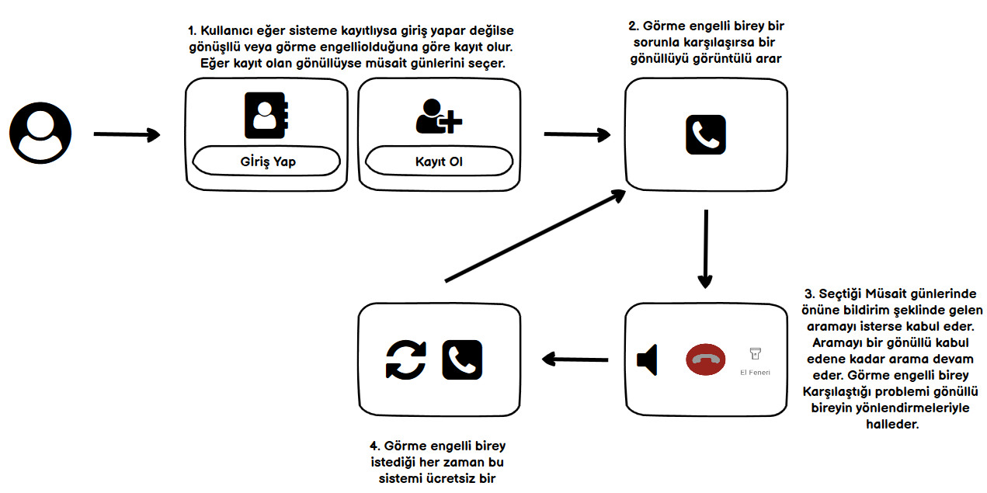

# Fonksiyonel Gereksinimler

## Faaliyet ve Süreç ile İlgili Fonksiyonel Gereksinimler

->Projenin planlaması ve görev dağılımı yapılacak

->Gereksinimler belirlenip projenin ne kadar süreceği ve ne gibi risklerinin olacağı belirlenir

->Dokümantasyon süreci projenin başından beri her adımda devam edilecek

->Projenin nasıl sürdürüleceğinin tasarımı yapılacak

->Analiz ve tasarımdan sonra kodlama kısmı başlayacak.

->Testlerde kodlama ile birlikte sonra devamlı yapılacak.

->Bakımlara önem verilip sürekli yapılacak.

## Yazılımla ile İlgili Fonksiyonel Gereksinimler

->Gönüllüler sisteme müsait oldukları zaman girebilecek.

->Görme engelli kişiler sayfalarda yazan yazıları dinleyebilecek.

->Uygulamayı kullanan kişiler isterlerse bağış yapabilecekler.

->Gönüllülerin görüşme yapabilmesi için uygulamayı açık tutmasına gerek kalmayacak.

->Gönüllüler hesaplarının açık olması kaydıyla seçtikleri müsait zamanlarında onlara bildirim gelecek.

->Hem uygulamaya yardım yapmak için hem reklamları kaldırmak paralı üyelik bulunacak.

->Görme engelliler gönüllülerin uygunsuz davranışlarını şikayet edebilecekler aynı şekilde gönüllüler de görme engellileri şikayet edebilecekler.

# Yazılımla ile İlgili Fonksiyonel Olmayan Teknik Gereksinimler

*(Not: Kullanıcı Sayısı, Erişim Şekli (Web, Mobil), Güvenlik, Gizlilik, Eğitim…)*

->IOS, Android, Windows Phone işletim sistemlerinde çalışabilecek.

->Sistem aynı anda 7.500 kullanıcı destekleyebilecek ve tepki süresi en fazla 3 sn olacak.

->Uygulama VISA, Master Card, American Express, Pay Pal kartlarından yapılan bağışları kabul edecek.

->Bağış yapan kullanıcılarımıza sms’le teşekkür mesajı gönderilecek

->Sistem AES şifreleme algoritması ile korunacak.

->Şifre uzunluğu minimum 8 karakter olacak.

->Uygulamaya kayıt olmak için Facebook, Twitter, E-Posta ve Google kullanılabilecek.

# Grafik Arayüz Tasarımları

metin içeren bir resim

Açıklama otomatik olarak oluşturuldumetin, elektronik eşyalar, cep telefonu içeren bir resim

Açıklama otomatik olarak oluşturuldu

metin içeren bir resim

Açıklama otomatik olarak oluşturuldumetin, elektronik eşyalar, cep telefonu içeren bir resim

Açıklama otomatik olarak oluşturuldu

metin içeren bir resim

Açıklama otomatik olarak oluşturuldumetin içeren bir resim

Açıklama otomatik olarak oluşturuldu

metin, elektronik eşyalar, cep telefonu, ekran görüntüsü içeren bir resim

Açıklama otomatik olarak oluşturuldu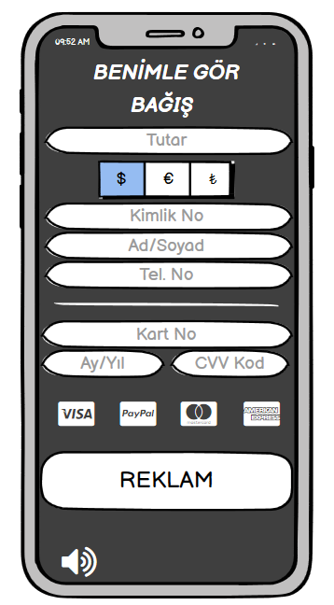   
metin, elektronik eşyalar içeren bir resim

Açıklama otomatik olarak oluşturuldu

# SWOT Analizi

|  |  |
| --- | --- |
| **Güçlü Yanlar (Strengths)**  ->Genç ve dinamik kadro  ->İnsanlığa yararlı bir uygulama  ->Empati duysunu ön plana çıkaran bir uygulama  ->Ücretsiz olması  ->Kullanması kolay bir uygulama | **Zayıf Yanlar (Weaknesses)**  ->Tecrübe eksikliği  ->Sadece Türkçe hizmet vermesi  ->Dış kaynaklara ihtiyaç olması  ->Görüşmenin fazla internet harcaması |
| **Fırsatlar (Opportunities)**  ->Kaliteli ve tarafsız rakip azlığı  ->Kullanıcılar birbiriyle arkadaş olabilir  ->Eğlenceli vakit geçirebilirler | **Tehditler (Threats)**  ->Gönüllü insan bulama ihtimali  ->Göreme engelli insanların uygulamadan haberlerinin olmaması  ->Kullanıcılar birbirleriyle anlaşamayabilir |

# Proje Planlama

## Proje Metodolojisi

Projemizde düzenli geri bildirim, planlamalarla hedefe ulaşmayı sağlayan ve müşterinin geri bildirimine göre yapılanmayı sağlayan çevik bir yazılım geliştirme metodu olan scrum’ı kullanıcaz. Ekip içi iletişimi iyileştirmek, ekibin birlikte çalışmasını kolaylaştırmak, ortaya daha verimli sonuçların çıkmasını sağlamak ve odaklanmayı arttırmak için projemizde scrum uygulayacağız. Scrum uygulamak ekiplere esneklik sağlar. Bu sayede, mükemmel hazırlanmış planlar paralelinde gerçek dünyanın getirdiği zorunlu değişimlere çok daha hızlı adapte olup en yüksek verimlilikle çalışmaya devam edebileceğiz. Scrum kullandığımız için, projenin içerdiği tüm adımların herkes için eşit derecede görünür olması sağlanacak. Bu sayede bilgi herkese eşit dağılacak ve herkes aynı noktada düşünebilecek. Scrum, armaşık kısımları küçük parçalara bölmeyi ve adım adım çözmeyi amaçlar. Karmaşık ve anlaşılması güç projeler için en uygun yöntemdir. 15–30 günlük sürelerde günde 15 dakikalık toplantılarla gelişmeler değerlendirilir.

9.2. Proje Ekibi

|  |  |  |  |
| --- | --- | --- | --- |
| **No** | **Görev** | **İsim** | **Açıklama – Projedeki Görevi** |
| 1 | Proje Yöneticisi | M.Eren Erdemir | Projeye dair ortaya çıkan sorunlar, anlaşmazlıklar ve yaratıcılık sürecinin en büyük parçası proje yöneticileridir. Tüm dengelerin sağlanması ve projenin asıl hedefine ulaştırılmasından sorumludur. Proje takımının çalışma süreci yetkisi proje yöneticisine aittir. Proje yöneticileri, takımla sağlıklı bir iletişim kurmalı ve sürekli iletişim halinde olarak planlı şekilde çalışılmasını sağlamalıdır. |
| 2 | Finans İşleri Müdürü | Hasan Özden Sabuncu | Proje için gerekli olan maddi kaynakların ayarlanmasından ve mali işlerin tümünden sorumludur. |
| 3 | Reklam Uzmanı | Yaren Ersoy | Reklam çalışmalarının yayınlanacağı medya kuruluşları ya da ilgili şirketler ile fiyat pazarlığı yapmak, anlaşma sağlamak. |
| 4 | Test Uzmanı | Yavuz Akdemir | Programların gereksinimleri karşıladığından emin olmak için yeni yazılım ürünleri üzerinde çeşitli testler yürütmek. Sorunları tanımlamak ve gidermek için hata ayıklama programları çalıştırmak. Hata potansiyellerini tanımlamak, riskleri değerlendirmek ve yeni yazılım tamamlanmadan önce sorunları çözmek için yazılım geliştiricilerle iş birliği içerisinde çalışmak. Bulunan hata türlerini ve bu sorunları çözmek için atılan adımları özetleyen raporlar oluşturmak. |
| 5 | Bakım Uzmanı | Ceren Aydoğan | Proje planının yapılması, olası kullanıcılarla ile görüşülmesi. |
| 6 | Backend Developer | Emircan Şahin | Web uygulamaları yazma ve bunların bakımlarını yapma, var olan uygulamaların verimlilik ve hız değerlendirilmesi, yüksek kalitede kod ve sorunları gidermedir. |
| 7 | Frontend Developer | Can Güngör | Web sitesinin nasıl görünmesi gerektiğini, nasıl performans göstermesi gerektiğini proje yöneticisi ve reklam uzmanı ile görüşmesinin ardından anlaşmaya varıldığı zaman web sitesini oluşturmak için gerekli kodu yazmak. |
| 8 | Backend  Developer | Reşat  Çalık | Web uygulamaları yazma ve bunların bakımlarını yapma, var olan uygulamaların verimlilik ve hız değerlendirilmesi, yüksek kalitede kod ve sorunları gidermedir. |

## Organizasyon Şeması

*(Not: Proje ekibinin çalışacağı organizasyon şeması burada yer alacaktır.)*

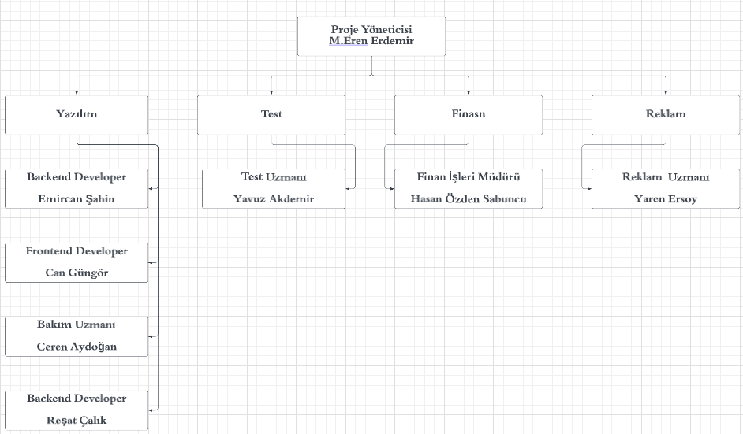

**Şekil 3.** Organizasyon Şeması

## Proje Plan Takvimi

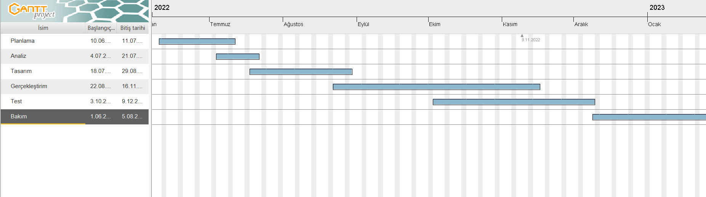

**Şekil 4.** Proje Plan Takvimi

# Riskler

|  |  |  |  |  |
| --- | --- | --- | --- | --- |
| **Risk No** | **Açıklama** | **Etkisi (Düşük, Orta, Yüksek)** | **B Planı** | **C Planı** |
| 1 | Uygun mühendis bulunamaması | Yüksek | İnternete farklı iş bulma uygulamalarına ilan vermek | Proje süresinin uzatılması. |
| 2 | Projenin gerçekleştirilmesi gereken paranın karşılanamaması | Yüksek | Reklamını yapmak için sponsor aramak | Gönüllülerden uygulamanın tamamlanması için bağış toplamak |
| 3 | Görme engelli bireylerin uygulamayı kullanamaması | Yüksek | Uygulamanın işleyişini anlamaları için her sayfada sesli bir şekilde o sayfadaki işlevlerin ve butonların yerini söyleyen bir sesli komut | Uygulamanın bir kullanım videosunun yapılması ve eğer mümkünse görme engelli bireyin kendisinin ve bir tanıdığınız o videoyu dinlemesi ve tanıdığını yardımlarıyla uygulamanın kullanımına alışması. |
| 4 | Fazla kullanıcı uygulamayı kullanması durumunda yavaşlamamalar meydana gelmesi | Orta | Uygulamanın daha stabil çalışması için uygulamanın geliştirilmesini üstüne düşülmesi | Farklı server aramak |
| 7 | Uygulama için yeterli sayıda gönüllünün kayıt olmaması | Yüksek | Yardım kuruluşlarına giderek uygulamanın tanıtılması. | Şehrin işlek caddelerinde broşür dağıtmak |
| 6 | Projenin bakımının sürdürebilmesi için gereken paranın sağlanamaması | Orta | Gönüllülerden bağış toplamak | Reklamsız versiyonu için Premium üyelik paketi çıkartmak |

# Bütçe ve Kaynaklar

|  |  |  |  |  |
| --- | --- | --- | --- | --- |
| **İhtiyaç Açıklama** | **İhtiyaç Duyulan** | **Sahip Olunan** | **Fiyat** | **Açıklama** |
| Bilgisayar | 8 | 4 | 48.000 TL | Her bir çalışanımız için Orta-Üst seviyeli bir bilgisayar gerekmektedir. |
| Çalışanların maaşları | - | - | 168.000 TL | Benimle gör çalışanlarına ve yöneticisine verilecek maaş, sigorta ve öğle yemeği |
| Ofis Kirası | - | - | 58.000 TL | 6 aylık ofis kirası + ofis masrafları |
| Sunucu Kiralama | 1 | 0 | 36.000 TL | 6 aylık Natro sunucu kiralama |
| Reklam | - | - | 7.200 TL | Uygulamaya gönüllü kayıt olması için sosyal medyadan reklam verme |
| Çalışanlar için ulaşım Giderleri | - | - | 6.300 TL | Proje yöneticisi dışındaki çalışanların 6 aylık ulaşım masrafı |
| **TOPLAM** | - | - | 323.500 TL |  |

# Sürdürülebilirlik

Proje tamamlandıktan sonra bakımlarının ve güncelleştirmelerinin yapılması için yani sürdürebilirliğinin devam etmesi için 3 tane gelir modelimiz var. İlk olarak bunlardan en fazla gelir sağlayan bizim reklam uzmanımızın anlaştığı reklam şirketlerinin verdiği reklamlar. İkinci olarak uygulamadan memnun kalan müşterilerimizin uygulamamızı geliştirmek için verdiği bağışlar ve son olarak uygulama içi reklamların kaldırılması için paralı üyeliktir. Ek olarak yardım kuruluşlarının yapmak istedikleri bağışlar da sürdürülebilirliğimize çok ciddi destek sağlar.